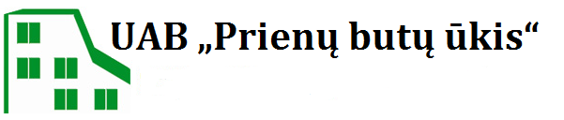

UŽDAROJI AKCINĖ BENDROVĖ „PRIENŲ BUTŲ ŪKIS“
DIREKTORIAUS 2019 M. ATASKAITA

I. BENDROVĖS VEIKLOS PER 2019 METUS APŽVALGA

1.1. BENDROJI DALIS

Uždaroji akcinė bendrovė „Prienų butų ūkis“ (toliau – Bendrovė) įregistruota 1990 m. lapkričio 28 d., adresu Kęstučio g. 37, LT-59129 Prienai. Įmonės kodas 170609076. Pridėtinės vertės mokesčio mokėtojo kodas LT706090716. Valstybės įmonės Registrų centro Kauno filiale yra kaupiami ir saugomi duomenys apie bendrovę. Bendrovės įstatinis kapitalas yra 240.599,68 EUR (du šimtai keturiasdešimt tūkstančių penki šimtai devyniasdešimt devyni eurai, 68 ct), jį sudaro 8308 paprastųjų akcijų. Akcijų nominalioji vertė – 28,96 EUR. Visos akcijos priklauso Prienų rajono savivaldybei. Bendrovė yra ribotos civilinės atsakomybės privatus juridinis asmuo, kuris savo veikloje vadovaujasi Lietuvos Respublikos civiliniu kodeksu, Lietuvos Respublikos akcinių bendrovių įstatymu, kitais Lietuvos Respublikos teisės aktais, taip pat Bendrovės įstatais. UAB „Prienų butų ūkis“ nuo 2001 m. yra aktyvus asociacijos „Lietuvos butų ūkis“ narys, daugiabučių gyvenamųjų namų atnaujinimo (modernizavimo) Prienų rajono savivaldybėje projektų administratorius.
Bendrovė aktyviai dalyvauja viešuosiuose konkursuose, įvertindama savo finansines galimybes ir gamybinius išteklius.
Bendrovės darbuotojai nuolat dalyvavo įvairiose konferencijose, seminaruose, kursuose, pasitarimuose LR Aplinkos ministerijoje ir VšĮ Būsto energijos taupymo agentūroje.
Bendrovės direktorius ir statybos inžinierius aktyviai dalyvavo Aplinkos ministerijos sukurtose darbo grupėse dėl Civilinio kodekso straipsnių pakeitimo, bendrijų įstatymo pakeitimo ir daugiabučių gyvenamųjų namų bendro naudojimo objektų valdymo.

1.2. BENDROVĖS VALDYMAS IR VEIKLA

Bendrovės valdymo organai:
- Visuotinis akcininkų susirinkimas;
- Kolegialus valdymo organas – valdyba;
- Vienasmenis valdymo organas – Bendrovės vadovas (Bendrovėje vadinamas direktoriumi).
Visuotinio akcininkų susirinkimo teisėmis, veikiančio steigiamojo susirinkimo sprendimu, bendrovėje stebėtojų taryba nesudaryta. Stebėtojų tarybos funkcijos kitiems bendrovės organams nepriskiriamos. Bendrovės valdymo organai veikia bendrovės ir jos akcininko naudai, laikosi įstatymų bei kitų teisės aktų ir vadovaujasi bendrovės įstatais.
Bendrovės veiklos objektai yra paslaugų, darbų teikimas ir kita veikla. Bendrovės ūkinės veiklos rūšys (pagal EVRK 2 RED.) yra šios:
- 33.14 Elektros įrangos remontas;
- 35.13 Elektros paskirstymas;
- 41.20 Gyvenamųjų ir negyvenamųjų pastatų statyba;
- 42. Inžinerinių statinių statyba;
- 43.21 Elektros sistemų įrengimas;
- 43.22 Vandentiekio, šildymo ir oro kondicionavimo sistemų įrengimas;
- 43.3 Statybos baigimas ir apdaila;
- 68.10 Nuosavo nekilnojamo turto pirkimas ir pardavimas;
- 68.20 Nuosavo arba nuomojamo nekilnojamo turto nuoma ir eksploatavimas;
- 68.32 Nekilnojamo turto operacijos už atlygį arba pagal sutartį;
- 81. Pastatų aptarnavimas ir kraštovaizdžio tvarkymas;
- 96.03 Laidotuvių ir su jomis susijusi veikla.

UAB „Prienų butų ūkis“ valdymo struktūra
Vadovaujantis uždarosios akcinės bendrovės „Prienų butų ūkis“ įstatų 8 punktu, Bendrovė gali užsiimti bet kokia kita veikla, kuri neprieštarauja Lietuvos Respublikos teisės aktams.

LR Valstybinės Energetikos inspekcijos prie Energetikos ministerijos yra išduoti šie atestatai:
1) Nr. E-1144 eksploatuoti elektros įrenginius. (26. Elektros tinklo ir įrenginių iki 1000 V eksploatavimo darbai (išskyrus oro linijas, bandymus ir matavimus), 29. Elektros instaliacijos iki 1000 V eksploatavimo darbai (išskyrus bandymus ir matavimus)).
2) Nr. T-0629 eksploatuoti šilumos įrenginius ir turbinas (15. Šilumos punktų iki 1 MW (kartu su pastatų šildymo ir karšto vandens sistemomis) eksploatavimo darbai).
Bendrovė, suprasdama savo veiklos sudėtingumą, atsakomybę ir pareigą, skyrė didelį dėmesį ir sudarė palankias sąlygas darbuotojų apmokymui saugiai dirbti, kvalifikacijos kėlimui, todėl ataskaitiniais metais neįvyko nė vienas nelaimingas atsitikimas.
Dėl atsakingo požiūrio į darbuotojų kvalifikacijos kėlimą, Bendrovė įvykdė visas jai pavestas funkcijas.
Bendrovė savo veiklą yra apdraudusi bendrosios civilinės atsakomybės draudimu. Taip pat visi Bendrovės darbuotojai yra apdrausti nuo traumų ir nelaimingų atsitikimų darbe, pakeliui į darbą ir iš darbo, aprūpinami individualiomis apsauginėmis darbo priemonėmis.
Bendrovėje 2019 m. vidutinis darbuotojų skaičius buvo 35 darbuotojai, iš jų 8 administracijoje.
Bendrovėje ir toliau veikia Darbo taryba.
2017 m. liepos 3 d. Direktoriaus įsakymu Nr. 50, buvo patvirtinta UAB „Prienų butų ūkis“ korupcijos prevencijos programa 2017-2020 metams. Šios programos tikslas – intensyvinti korupcijos prevenciją. Šalinti prielaidas korupcijai atsirasti ir plisti. Ši programa padės vykdyti kryptingą korupcijos prevencijos politiką, užtikrinti veiksmingesnę ir viešesnę UAB „Prienų butų ūkis“ darbuotojų veiklą, padės siekti, kad būtų netrukdoma UAB „Prienų butų ūkis“ teikti kokybiškas paslaugas, priklausančias pagal bendrovės įstatus.
UAB „Creditinfo Lietuva“ Bendrovei suteikė sertifikatą 2016-2019 m., kuriuo pažymima, kad įmonė turi aukštą kredito reitingą ir padeda kurti geresnę Lietuvos ekonomikos ateitį.
ABALT Baltic Business Masters Bendrovei suteikė 2018-2019 m. sertifikatą, kuriuo pažymi, kad bendrovė veikia kaip A klasės lyderė savo veiklos sektoriuje Baltijos regione.

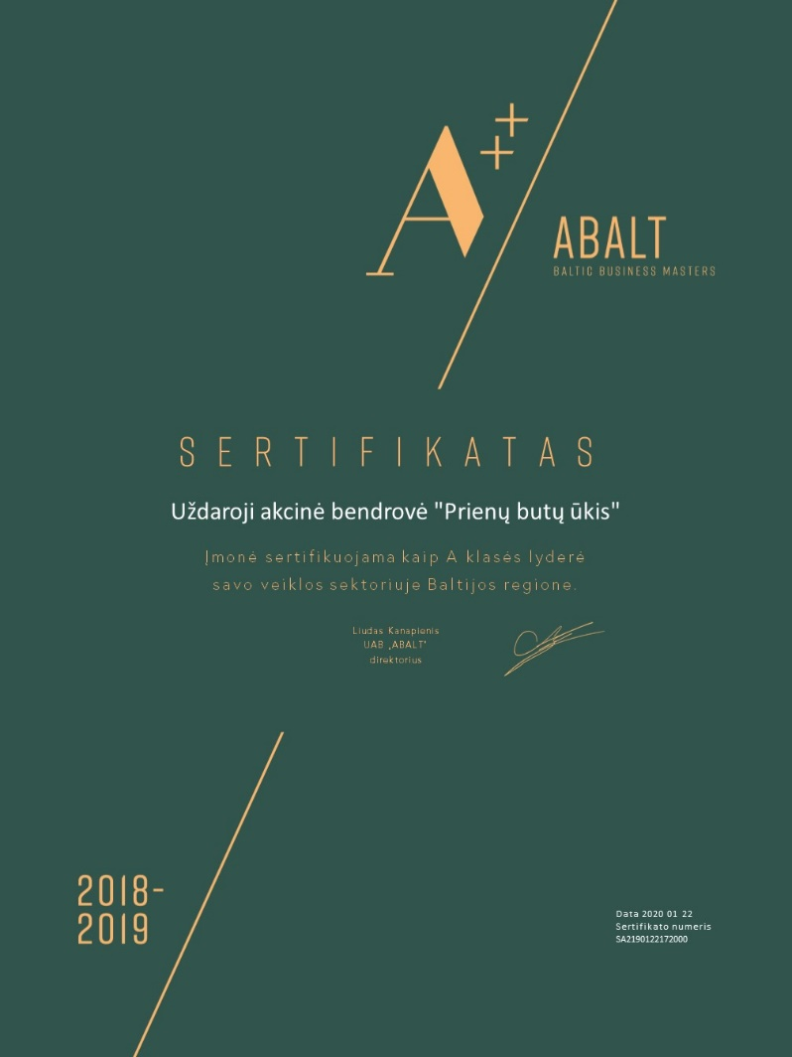

1.3. ILGALAIKIS TURTAS

Bendrovės ilgalaikį turtą sudaro materialus ir nematerialus turtas.
Materialų turtą sudaro:
- Pastatai ir kiti priklausiniai:
  - Administracinis pastatas, Kęstučio g. 37, Prienai;
  - Dirbtuvės, Kęstučio g. 37, Prienai;
  - Kiemo statiniai, Kęstučio g. 37, Prienai;
  - Sandėlis Nr. 25, Birutės g. 9b, Prienai;
  - Sandėlis Nr. 26, Birutės g. 9a, Prienai;
  - Kapinių sargo namelis;
  - Pastatas – sandėlis, Kęstučio g. 87, Prienai;
  - Kiemo statiniai, Kęstučio g. 87, Prienai.
- Transporto priemonės:
  - Lengvieji automobiliai – 2 vnt.;
  - Krovininiai automobiliai – 3 vnt.;
  - Spec. transportas – 2 vnt.;
  - Traktoriai ir kitos savaeigės mašinos – 6 vnt.
- Įrengimai ir inventorius (staklės, kompresoriai, stotelės, įvairūs statybiniai įrankiai, biuro technika ir kt.) – 80 vnt.
Nematerialų turtą sudaro:
- Programinė įranga – 6 vnt.

Per 2019 m. bendrovės įsigytas ilgalaikis turtas:
- Inventorius – 1247,00 EUR.

1.4. BENDROVĖS SUTEIKTOS PASLAUGOS

1.4.1. Daugiabučių gyvenamųjų namų administravimas

- Įgyvendina LR įstatymais ir kitais teisės aktais nustatytus privalomuosius reikalavimus, susijusius su namo bendrojo naudojimo objektų ir priskirto žemės sklypo priežiūra;
- Tvarko namo butų ir kitų patalpų savininkų apskaitos duomenis;
- Sudaro namo bendrojo naudojimo objektų aprašą, prireikus jį papildo arba pakeičia. Aprašas yra pateikiamas savivaldybės administracijos direktoriui, o aprašo kopija butų ir kitų patalpų savininkams. Namo bendrojo naudojimo objektų aprašas sudaromas pagal aplinkos ministro patvirtintą pavyzdinę formą;
- Vadovaujantis statybos techniniais reglamentais ir kitais teisės aktais, organizuoja techninę priežiūrą, namo bendrojo naudojimo objektų atnaujinimą, avarijų lokalizavimą ir likvidavimą, tvarko žemės sklypą, jei jis yra priskirtas ir, teisės aktų nustatyta tvarka, įteisintas;
- Rengia ilgalaikį namo bendrojo naudojimo objektų atnaujinimo planą, apskaičiuoja mėnesinės kaupiamosios įmokos tarifą ir teikia juos patalpų savininkams tvirtinti;
- Rengia namo priežiūros ūkinį ir finansinį planą;
- Organizuoja namo bendrojo naudojimo objektų atnaujinimo darbų ir kitų paslaugų pirkimą. Pirkimo komisija kviečia dalyvauti namo butų ir kitų patalpų savininkų išrinktą atstovą;
- Dalyvauja name vykdytų statybos darbų užbaigimo procedūrose teisės aktų nustatytais atvejais;
- Butų ir kitų patalpų savininkams, pasirinkus namo šildymo ir karšto vandens sistemų prižiūrėtoją (jei prižiūrėtojas ne namo administratorius), pasirašo su juo sutartį ir vykdo kontrolę;
- Apskaičiuoja mėnesinius mokesčius ir mėnesines įmokas, tvarko mokesčių ir įmokų apskaitą;
- Dalyvauja viešai aptariant patalpų keitimo paskirtį (iš gyvenamų patalpų į negyvenamas ar atvirkščiai);
- Šaukia butų ir kitų patalpų savininkų susirinkimus, savo ar gyventojų iniciatyva arba organizuoja balsavimus raštu;
- Rengia su namo bendrojo naudojimo objektais susijusius ieškinius, dalyvauja teismuose;
- Pasibaigus kalendoriniams metams, ne vėliau kaip per 3 mėnesius, pateikia namo gyventojams metinę veiklos ataskaitą.

Ataskaitiniais metais Bendrovė Prienų rajono ir Birštono savivaldybėse administravo ir vykdė techninę priežiūrą 205 daugiabučiuose gyvenamuosiuose namuose ir bendrijose, kurių bendras naudingas plotas yra 173.943,39 m²., butų skaičius yra 3532.

Per ataskaitinį laikotarpį išliko stabilus administruojamų namų skaičius dėl kokybiškai teikiamų administravimo paslaugų:
- nuolat tvarko namo bendro naudojimo objektų aprašą;
- kasmet rengia namo ūkinį ir finansinį planą;
- savalaikiai organizuoja ir vykdo namo techninės priežiūros bendrojo naudojimo objektų atnaujinimo pirkimus, vadovaujantis parengtomis ir patvirtintomis bendrojo naudojimo objektų priežiūros paslaugų ir atnaujinimo darbų pirkimų taisyklėmis, paskelbtomis Bendrovės internetinėje svetainėje;
- Bendrovės iniciatyva ar pagal butų ir kitų patalpų savininkų rašytinį prašymą, savalaikiai organizuoja butų ir kitų patalpų savininkų susirinkimą ar organizuoja balsavimą raštu, vadovaujantis Civilinio kodekso 4.85 straipsniu;
- teisingai apskaičiuoja mėnesinius mokesčius ir kitus mokėjimus, tinkamai veda jų apskaitą;
- tinkamai atstovauja butų ir kitų patalpų savininkus teismuose;
- savalaikiai pateikia metinę savo veiklos, susijusios su administruojamu namu, ataskaitą;
- vadovaujantis teisės aktais, savalaikiai talpina reikalingą informaciją, susijusią su namo priežiūra, Bendrovės internetinėje svetainėje.
Pasikeitus teisės aktams, reglamentuojantiems daugiabučių gyvenamųjų namų techninę priežiūrą ir vadovaujantis LR CK 4.85 str., buvo suorganizuota 235 balsavimai raštu dėl techninės priežiūros tarifo ir nuolatinės priežiūros (eksploatavimo) mokesčio tarifo pritarimo. Visų daugiabučių gyvenamųjų namų butų ir kitų patalpų savininkų daugumos sprendimu buvo pritarta siūlomam sprendimui.

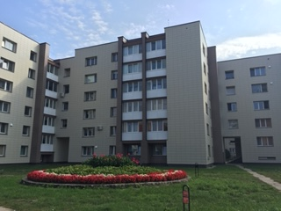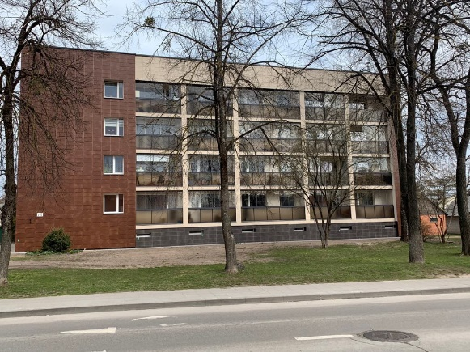

1.4.2. Daugiabučių gyvenamųjų namų techninė priežiūra (eksploatavimas)

Bendrovė vykdo administruojamų namų (išskyrus jo šildymo ir karšto vandens sistemų) techninę priežiūrą, vadovaujantis naujai įsigaliojusiu statybos techniniu reglamentu STR 1.03.07:2017 „Statinių techninės ir naudojimo priežiūros tvarka. Naujų nekilnojamojo turto kadastro objektų formavimo tvarka“ patvirtintu Lietuvos Respublikos aplinkos ministro 2016 m. gruodžio 30 d. įsakymu Nr. D1-971.
Nuo 2019 m. sausio 1 d. administruojamų daugiabučių gyvenamųjų namų techninę priežiūrą vykdo ir skaičiuoja mokesčius pagal Prienų rajono savivaldybės tarybos 2018 m. lapkričio mėn. 29 d. priimtą sprendimą Nr. T3-267 „Dėl Prienų rajono savivaldybės daugiabučių gyvenamųjų namų maksimalių techninės priežiūros tarifų patvirtinimo“.
Nuo 2019 m. sausio 1 d. administruojamų daugiabučių gyvenamųjų namų nuolatinę techninę priežiūrą (eksploatavimą) vykdo ir skaičiuoja mokesčius pagal Prienų rajono savivaldybės tarybos 2018 m. lapkričio 29 d. priimtą sprendimą Nr. T3-268 „Dėl UAB „Prienų butų ūkis“ administruojamų daugiabučių gyvenamųjų namų nuolatinės priežiūros (eksploatavimo) mokesčio dydžio patvirtinimo“. Šiuo sprendimu yra patvirtintas UAB „Prienų butų ūkis“ administruojamų daugiabučių gyvenamųjų namų nuolatinės priežiūros (eksploatavimo) pagrindinių darbų sąrašas.
- Bendrojo pobūdžio organizaciniai ir tvarkomieji darbai – namų nuolatiniai stebėjimai, periodinių apžiūrų organizavimas ir vykdymas, namo techninės priežiūros dokumentacijos tvarkymas ir saugojimas, privalomųjų namo bendrojo naudojimo objektų priežiūros ir atnaujinimo darbų planavimas ir derinimas su bendrojo naudojimo objektų valdytoju, jų vykdymo organizavimas ir priežiūra, nuotekų šalinimo ir geriamojo vandens sistemų priežiūra, bendrojo naudojimo elektros instaliacijos ir įrenginių, apšvietimo įrenginių priežiūra, stogo ir lietaus nuotekų sistemų priežiūra, bendrojo naudojimo patalpų ir jų priklausinių priežiūra, namo bendrųjų konstrukcijų ir vėdinimo sistemų priežiūra;
- Specialiųjų inžinerinių sistemų priežiūros darbai – kaminų priežiūra pagal gaisrinės saugos reikalavimus, gaisrinės saugos įrenginių priežiūra, automatinių įeigos sistemų priežiūra, avarijų šalinimas;
- Neplaninio pobūdžio darbai – neįtraukti į nuolatinės priežiūros darbų sąrašą, avarijų likvidavimas ir lokalizavimas;
- Daugiabučių gyvenamųjų namų, bendrijų ir kitų pastatų šildymo ir karšto vandens sistemų priežiūros vykdymas vadovaujantis LR šilumos ūkio įstatymo, šilumos tiekimo ir vartojimo taisyklėmis, šilumos tinklų ir šilumos vartojimo įrenginių priežiūros taisyklėmis ir kitais teisės aktais reglamentuojančiais šių darbų vykdymą;
- Kiekvienais metais, prieš šildymo sezono pradžią yra atliekami paruošiamieji darbai ir parengiama šildymo sezono pradžios dokumentacija.
2017 m. kovo 24 d. Lietuvos Respublikos Vyriausybė pakeitė daugiabučių gyvenamųjų namų atnaujinimo (modernizavimo) programos tvarką. Šioje tvarkoje atsirado galimybės kartu su energinį efektyvumą didinančiomis priemonėmis atnaujinti namų laiptines. Kadangi iki šio laikotarpio šių galimybių nebuvo, todėl Bendrovė reaguodama į butų ir kitų patalpų savininkų prašymus organizavo laiptinių remonto darbus. Šiuos darbus vykdė tik pritarus daugumai butų ir kitų patalpų savininkams.
Per 2019 m. buvo atnaujintos šios laiptinės: Stadiono g. 8, Prienai; Stadiono g. 22, Prienai; J. Basanavičiaus g. 26, Prienai; Statybininkų g. 9, Prienai.
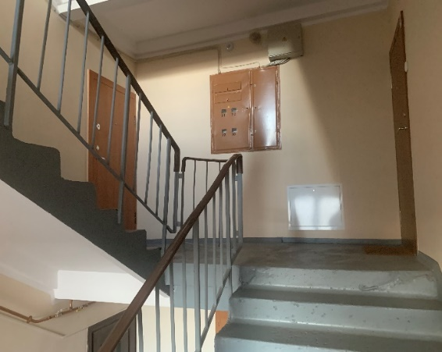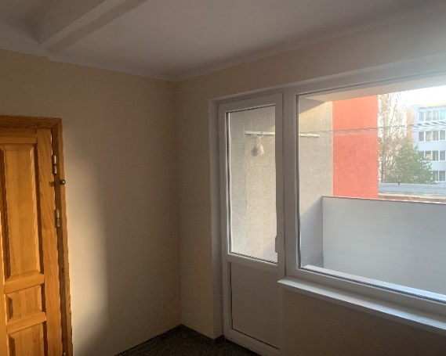

Atnaujinant laiptines yra sutvarkoma elektros instaliacija ir keičiamos pašto dėžutės.
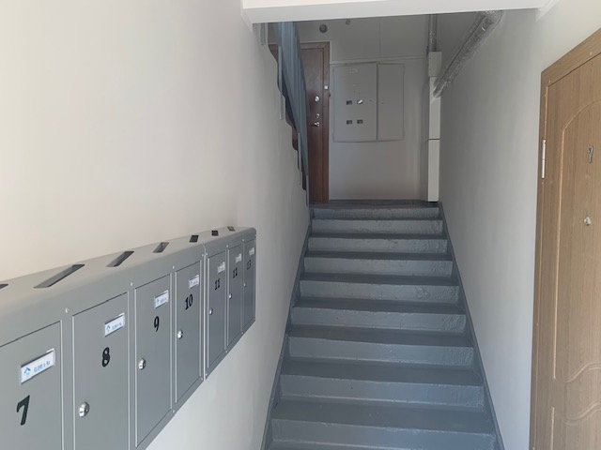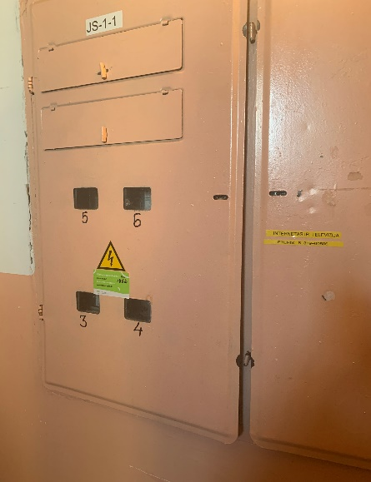

1.4.3. Šildymo ir karšto vandens sistemų priežiūra

Pastatų šildymo ir karšto vandens sistemų priežiūrą Bendrovė vykdo vadovaudamasi LR teisės aktais reglamentuojančiais šią veiklą. Vykdo namo šildymo ir karšto vandens sistemų priežiūrą tik turint išduotą Valstybinės energetikos reguliavimo tarybos atestatą ir vadovaujantis galiojančiais teisės aktais. Vykdant priežiūrą, priežiūros tarifas neturi viršyti Prienų rajono ir Birštono savivaldybių tarybų patvirtintų daugiabučių gyvenamųjų namų šildymo ir karšto vandens priežiūros (eksploatavimo) maksimalių tarifų metodikų.
Kiekvienais metais, prieš šildymo sezono pradžią yra atliekami paruošiamieji darbai ir parengiama šildymo sezono pradžios dokumentacija.
Vedama šilumos suvartojimo daugiabučiuose gyvenamuosiuose namuose apskaita, siekiant, kad šilumos energija, patenkanti į namą būtų naudojama efektyviai. Esant didesniam šilumos suvartojimui yra analizuojamos priežastys ir priimami reikalingi sprendimai. Ypač yra atkreipiamas dėmesys į atnaujintus (modernizuotus) daugiabučius gyvenamuosius namus.

Per praėjusius metus Bendrovė prižiūrėjo 51 daugiabučio gyvenamojo namo šildymo ir karšto vandens sistemas. Palyginus su praėjusiais metais bendras daugiabučių gyvenamųjų namų kiekis nepakito.
Bendrovė taip pat prižiūri 5 visuomeninės paskirties pastatų šildymo ir karšto vandens sistemas.

1.4.4. Daugiabučių gyvenamųjų namų atnaujinimas (modernizavimas)

Vykdo Prienų rajono savivaldybės tarybos 2013-03-28 sprendimu Nr. T3-68 „Dėl Prienų rajono savivaldybės energinio efektyvumo didinimo daugiabučiuose namuose programos 2013-2014 metais patvirtinimo“, patvirtino Prienų rajono savivaldybės energinio efektyvumo didinimo daugiabučiuose namuose 2013-2014 metais programą ir naujai patvirtintą 2017 m. lapkričio 30 d. Prienų rajono savivaldybės tarybos parengtą Prienų miesto Stadiono mikrorajono ir miesto centrinės dalies kvartalų energinio efektyvumo didinimo programą.
Per praėjusius metus ir toliau buvo sėkmingai vykdomos ir įgyvendinamos šios programos dėl šių priežasčių:
- Savalaikiai informavo atnaujinamų (modernizuojamų) namų butų ir kitų patalpų savininkus ir Bendrovės atsakingi darbuotojai aktyviai dalyvavo rengiant investicijų planus, juos svarstant, viešai pristatant, vykdant techninio darbo projekto rengimą, ekspertizės ir techninės priežiūros paslaugų, statybos rangos darbų pirkimą, darbų užbaigimo ir Valstybės paramos gavimą;
- Kontroliavo, kad visi procesai nuo butų ir kitų patalpų savininkų sprendimo priėmimo iki Valstybės paramos gavimo, būtų atliekami skaidriai, kokybiškai ir savalaikiai;
- Skaidriai vykdė techninių darbų projektų, ekspertizės, statybos rangos darbų, techninės priežiūros paslaugų pirkimus tik per VšĮ CPO LT elektroninį įrankį „Elektroninių pirkimų centras“ (EPC);
- Siekia, kad Prienų mieste būtų įgyvendinta Stadiono mikrorajono ir miesto centrinės dalies kvartalų energinio efektyvumo didinimo programa.

Eil. Nr. | Priemonės pavadinimas | 2019 m.,  vnt. | 2014-2019 m.,  vnt.
1. | Parengta investicijų planų ir patvirtinta butų ir kitų patalpų savininkų | 13 | 79
2. | Pasirašyta kreditavimo sutarčių su finansuotojais (VIPA ir AB „Šiaulių bankas“) | 9 | 51
3. | Įvykdyta pirkimų per CPO ir pasirašyta sutarčių dėl rangos darbų su projektavimu | 0 | 42
4. | Įvykdyta pirkimų per EPC ir pasirašyta sutarčių dėl techninio darbo projektų rengimo | 22 | 22
5. | Įvykdyta pirkimų per EPC ir pasirašyta sutarčių dėl rangos darbų be projektavimo | 9 | 51
6. | Įvykdyta pirkimų per EPC ir pasirašyta sutarčių dėl techninės priežiūros pirkimo | 9 | 51
7. | Gauta statybos užbaigimo aktų | 6 | 42
8. | Suteikta Valstybės parama energinį efektyvumą didinančioms priemonėms DGN butų ir kitų patalpų savininkams | 4 | 42
9. | Įgyvendinant aukščiau išdėstytas priemones buvo suorganizuota susirinkimų ar balsavimų raštu su DGN butų ir kitų patalpų savininkais | 204 | 820

Nuo programos įgyvendinimo pradžios yra numatyta atnaujinti (modernizuoti) 90 daugiabučių gyvenamųjų namų, esančių Prienų rajone.
Iki 2020 m. sausio mėn. 1 d. yra atnaujinti (modernizuoti) 42 daugiabučiai gyvenamieji namai (per 2019 m. - 6 DGN).

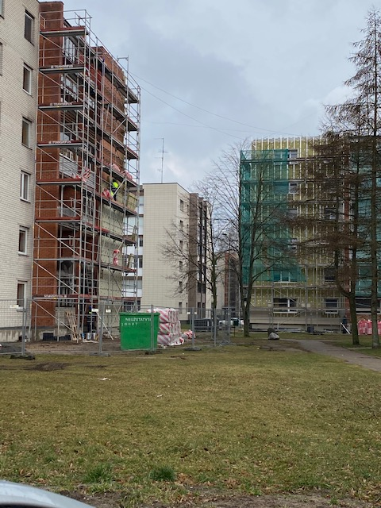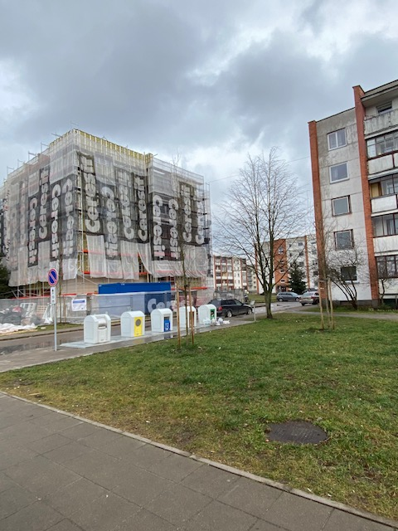

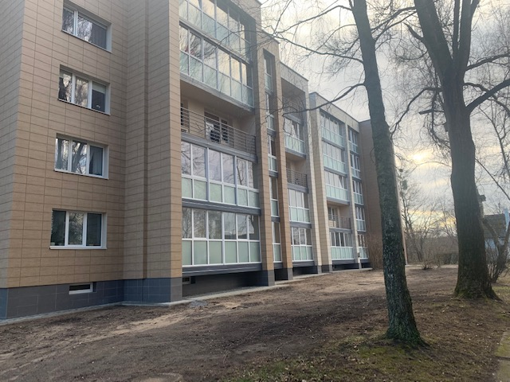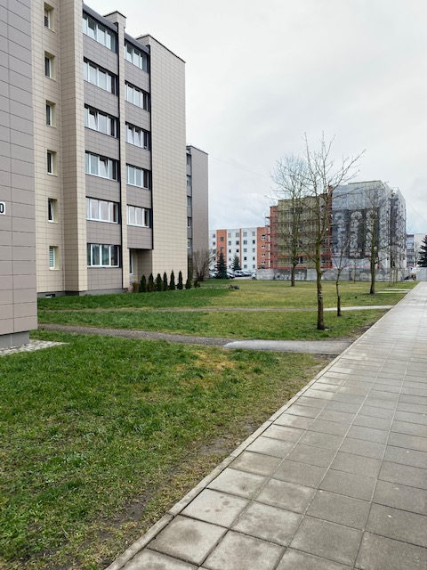
Kęstučio g. 71, Prienai Stadiono g. 20, Prienai
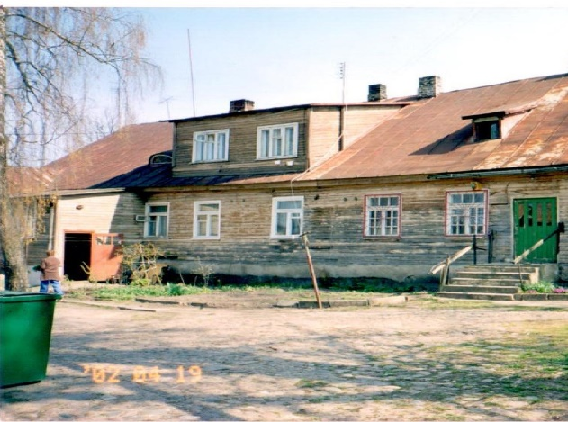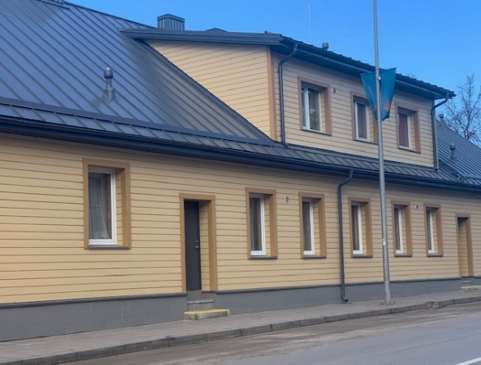
Vytauto g. 47, Prienai

1.4.5. Visuomeninių pastatų priežiūra, komunalinio ūkio ir sanitarijos paslaugos

- Pagal pasirašytas sutartis atliekama Prienų rajono savivaldybėje esančių mokyklų, darželių ir kitų visuomeninių pastatų techninė priežiūra;
- Miesto šventinio papuošimo ir nupuošimo, gatvių aptvėrimo darbai;
- Miesto naujametinės eglutės papuošimo ir nupuošimo darbai;
- Viešųjų erdvių tvarkymo, žaidimų aikštelių įrengimo ikimokyklinio ugdymo įstaigose, sporto aikštyno atnaujinimo, medžių ir dekoratyvinių krūmų sodinimo bei kiti darbai;
- Mechanizuoto gatvių šlavimo darbai;
- Šaligatvių, laiptų, pėsčiųjų ir dviračių takų bei aikštelių valymo darbai;
- Žaliųjų plotų priežiūros darbai;
- Gėlynų, dekoratyvinių krūmų ir augalų sodinimo ir priežiūros darbai;
- Augalinių atliekų vežimo darbai;
- Medžių pjovimo, genėjimo, kelmų šalinimo ir kiti nenumatyti sanitarijos darbai;
- Kapinių teritorijos priežiūros darbai;
- Informacijos apie mirusiuosius duomenų registravimo ir tvarkymo darbai.

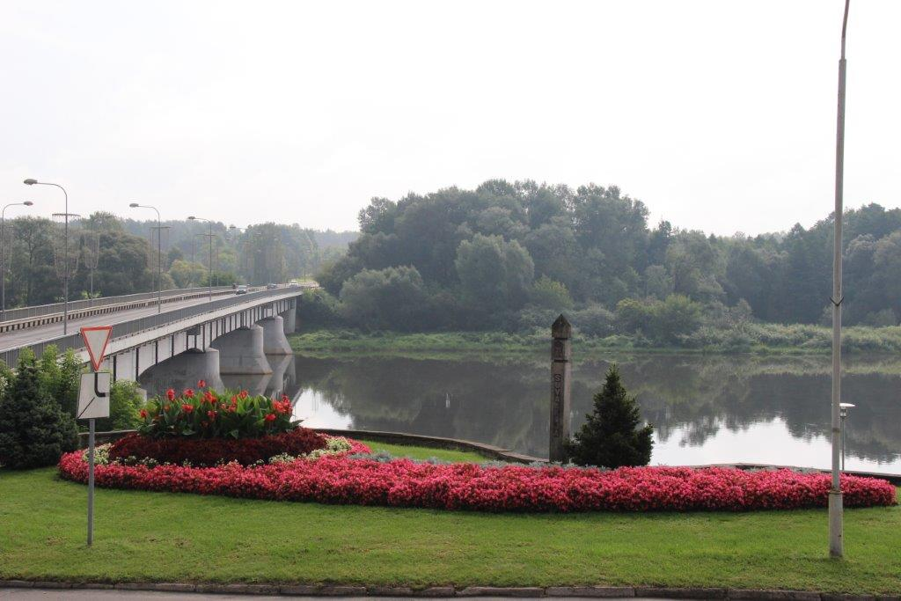

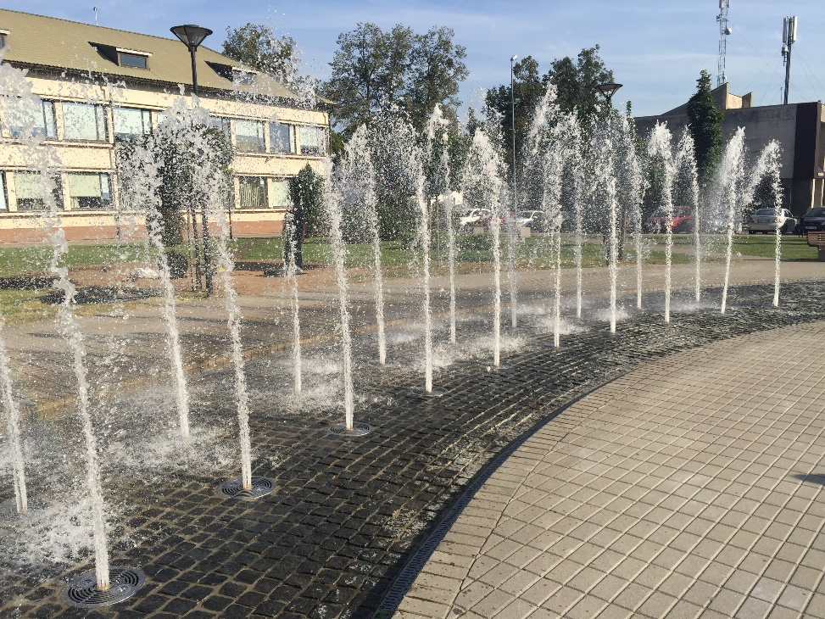

1.5. EKONOMINĖ VEIKLOS ANALIZĖ

Bendrovės pagrindinės veiklos buvo Prienų rajono ir Birštono savivaldybių daugiabučių gyvenamųjų namų, bendrijų administravimas ir priežiūra, daugiabučių gyvenamųjų namų atnaujinimas (modernizavimas) Prienų rajono savivaldybėje, Prienų miesto sanitarijos ir komunalinio ūkio darbai, civilinių kapinių, esančių Birštono savivaldybės teritorijoje, priežiūra, Prienų miesto viešųjų erdvių priežiūra, statybos apdailos ir kiti darbai.
Kad būtų sėkmingai vykdomi sutartiniai įsipareigojimai bendrovės administracija nuolat analizuoja bendrovės veiklą, darbuotojai tobulina savo žinias, apmokomi dirbti su pažangiausiomis technologijomis, dalyvauja kursuose, seminaruose bei mokymuose dėl įvairių darbų ir paslaugų atlikimo.
Per 2019 metus bendrovė, vykdydama ekonominę ūkinę veiklą, gavo 727.219 EUR pajamų. Lyginant su praėjusiais metais paslaugų ir darbų apimtis padidėjo 54.329 Eur.
Pardavimų pajamas sudarė:
Eil. Nr. | Pardavimų pajamos, Eur | Suma, Eur
1. | Daugiabučių gyvenamųjų namų administravimas | 91.653
2. | Daugiabučių gyvenamųjų namų atnaujinimas (modernizavimas) | 20.468
3. | Daugiabučių gyvenamųjų namų techninė priežiūra | 189.831
4. | Kapinių priežiūra | 18.138
5. | Papildomi darbai (remonto, statybos, priežiūros) | 190.541
6. | Sanitarija ir komunalinis ūkis | 201.408
7. | Kiti darbai | 12.784
8. | Ilgalaikio turto perleidimo pajamos | 2.396
 | Iš viso: | 727.219

Vykdydama savo veiklą per 2019 m. Bendrovė patyrė 713.521 EUR sąnaudų. Per ataskaitinį laikotarpį padidėjo Bendrovės teikiamų paslaugų apimtys, tačiau lyginant su 2018 metais sąnaudos sumažėjo 10.353 Eur.
Sąnaudas sudarė:
Eil. Nr. | Sąnaudos | Suma, Eur
1. | Darbo užmokestis | 457.387
2. | Rangovų darbai | 20.912
3. | Medžiagos | 113.971
4. | Remonto, eksploatacinės sąnaudos | 54.363
5. | Ilgalaikio turto nusidėvėjimas | 23.347
6. | Draudimas | 2.977
7. | Veiklos mokesčių sąnaudos | 4.840
8. | Kanceliarinės sąnaudos | 10.384
9. | Teisinės paslaugos | 2.843
10. | Ryšio priemonės | 8.554
11. | Įmokų surinkimo, bankinių paslaugų sąnaudos | 4.873
12. | Seminarai, mokymai, konsultacijos | 3.691
13. | Kitos sąnaudos | 5.379
 | Iš viso: | 713.521

Per 2019 m. Bendrovė uždirbo grynojo 13.698 Eur pelno.

1.6. SKOLŲ ADMINISTRAVIMAS

Vienas iš pagrindinių Bendrovės pajamų šaltinių yra pajamos, gautos iš daugiabučių gyvenamųjų namų administravimo ir techninės priežiūros. Dalis paslaugų gavėjų nereguliariai arba visiškai nemoka už suteiktas paslaugas. Įvertinus skolų administravimo, išieškojimo ir kitas teisines paslaugas, Bendrovė vykdydama skolų išieškojimą patirtų dar didesnes sąnaudas.
Siekiant efektyviau valdyti skolų prevenciją ir išieškojimą, Bendrovė yra pasirašiusi sutartį su UAB „Sergel“ ir nepatiria papildomų išlaidų dėl šios sutarties vykdymo.
2019 m. pabaigai už mūsų suteiktas paslaugas, pirkėjų įsiskolinimas, tame tarpe ir daugiabučių gyvenamųjų namų gyventojų, sudarė 98.517 EUR. Palyginus su 2018 m. pirkėjų įsiskolinimas padidėjo tik 992 EUR.
Bendrovės įsiskolinimas tiekėjams 2019 m. pabaigai sudarė 38.420 EUR. Lyginant su praėjusiais metais, skolos tiekėjams sumažėjo 35.171 EUR.
1.7. BENDROVĖS VEIKLOS PLANAI IR PROGNOZĖS

Bendrovė atsižvelgdama į veiklos rezultatus sieks:
1. Parengti Bendrovės vidaus kontrolės sistemą.
2. Didinti vykdomos veiklos apimtis.
3. Papildomai dalyvauti konkursuose, siekiant uždirbti papildomas pajamas.
4. Vykdyti kainų politiką, kuri padės išlaikyti pelną.
5. Atsakingai rengti ir skaičiuoti numatomų darbų sąmatas, vykdant darbus ūkio ar konkurso būdu.

2020 m. Bendrovė planuoja vykdyti šias paslaugas ir darbus ir uždirbti pajamų sekančiai:

Eil. Nr. | Darbų ir paslaugų pavadinimas | Suma, EUR
1. | Sanitarija ir komunalinis ūkis | 210.000
2. | Daugiabučių gyvenamųjų namų administravimas ir techninė priežiūra | 297.000
3. | Daugiabučių gyvenamųjų namų remonto ir priežiūros darbai | 213.000
4. | Daugiabučių gyvenamųjų namų atnaujinimo (modernizavimo) administravimas | 12.000
5. | Kitos paslaugos | 10.000
 | Viso: | 742.000

2020 m. bendrovė planuoja patirti šias sąnaudas sekančiai:

Eil. Nr. | Sąnaudos | Suma, Eur
1. | Darbo užmokestis | 470.000
2. | Medžiagos | 115.000
3. | Rangovų darbai | 20.000
4. | Remonto, eksploatacinės sąnaudos | 55.000
5. | Ilgalaikio turto nusidėvėjimas | 23.000
6. | Draudimas | 3.000
7. | Veiklos mokesčių sąnaudos | 4.000
8. | Kanceliarinės sąnaudos | 12.000
9. | Teisinės paslaugos | 3.000
10. | Ryšio priemonės | 10.000
11. | Įmokų surinkimo, bankinių paslaugų sąnaudos | 5.000
12. | Seminarai, mokymai, konsultacijos | 4.000
13. | Kitos sąnaudos | 6.000
 | Iš viso: | 730.000

Bendrovė 2020 m. planuoja gauti 12.000 EUR pelno.

____________________________

